103年度興中國民中學落實執行資源回收、垃圾減量情形

1. 本校的聚寶屋—收集學校的各項資源寶物。

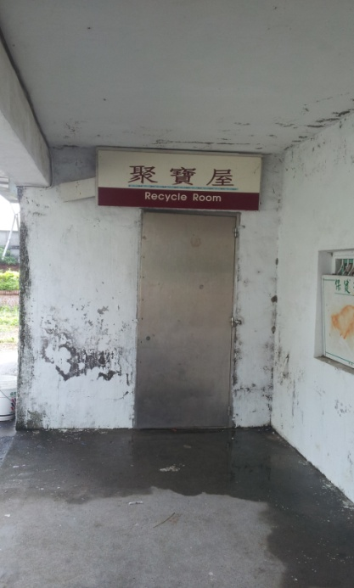

1. 落實資源回收政策-學校環保小尖兵協助其他同學作資源回收分類。

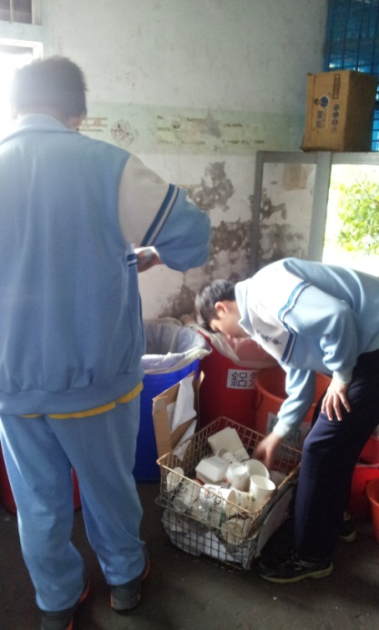 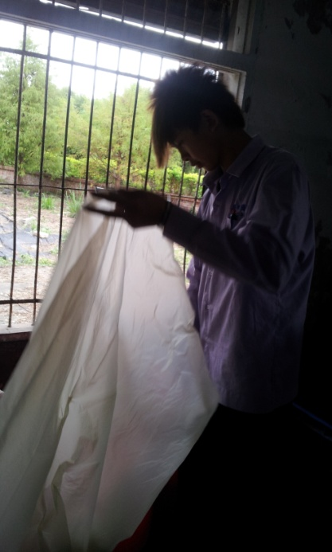 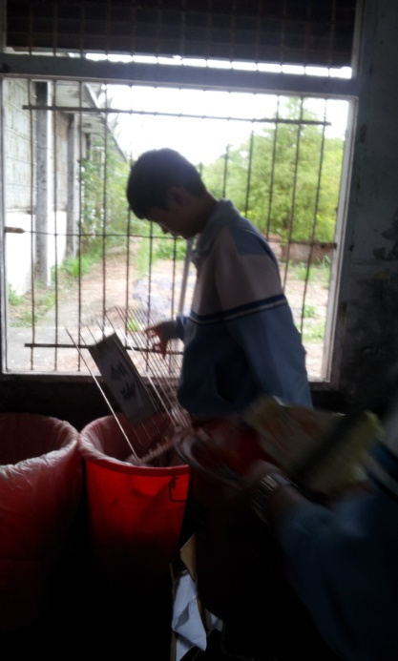

1. 做好各項資源回收，每週固定有資源回收時間。

聚寶屋營業時間

每週一到周五

12:30-13:10

15:00-15:20

§寒暑假暫停營業

1. 資源回收經費-每個月會通知廠商進行資源回收，回收經費均以增添掃具清潔用品為主。